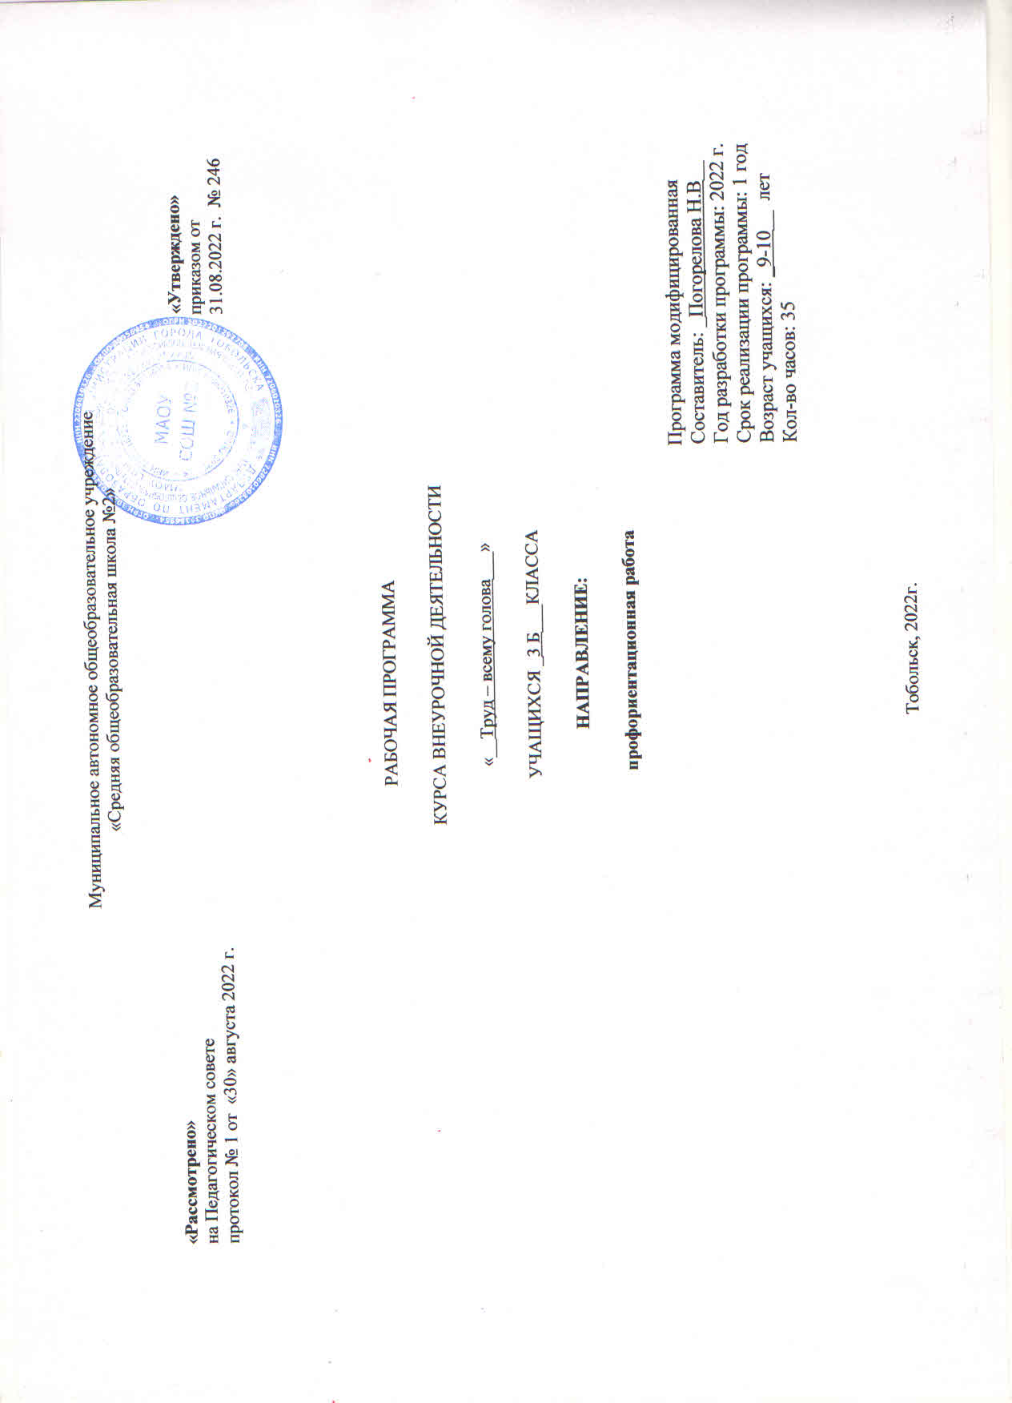

Рабочая программа внеурочной деятельности
«Труд всему голова».
1.Результаты освоения курса внеурочной деятельности.
Знать:
– важность и необходимость труда в жизни людей;
– что современному рабочему, ученому, необходимы прочные и глубокие знания снов наук;
– о начальных представлениях трудовой деятельности своей семьи, о народном хозяйстве своего региона, России, о рабочих профессиях;
Понимать:
– оценивать поступки, как «хорошие» или «плохие»;
– важность бережного отношения к здоровью человека и к природе;
– важность образования, здорового образа жизни, красоты природы и творчества;
– осознавать себя гражданином России и ценной частью изменяющегося мира, в том числе объяснять, что связывает тебя с твоими близкими друзьями, одноклассниками, с земляками, с твоим городом, Родиной, с природой.
Уметь:
– проявлять бережное отношение к вещам, предметам труда людей;
– объяснять смысл своих оценок, целей (способность к саморазвитию, мотивация к учебе);
– объяснять самому себе «что во мне хорошо, а что плохо», «что я хочу», «что я могу»;
– уважать иное мнение, историю и культуру других народов и стран;
– сопереживать в радостях и в бедах близким, друзьям, одноклассникам;
– сопереживать чувствам других не похожих на тебя людей, отзывчивости к бедам всех живых существ;
– признавать свои плохие поступки и добровольно отвечать за них.
Делать:
– проявлять уважение и готовность выполнять совместно установленные договоренности и правила, в том числе правила общения с взрослыми и сверстниками в официальной обстановке школы, пользоваться простыми навыками самоконтроля и саморегуляции своего самочувствия для сохранения здоровья, осознанно выполнять режим дня, правила рационального питания и личной гигиены;
– наблюдать и описывать проявления богатства внутреннего мира человека в его созидательной деятельности на благо семьи, в интересах школы, профессионального сообщества, страны;
– объяснять, что связывает тебя с историей, культурой, судьбой твоего народа и всей России;
– испытывать чувство гордости за свой народ, свою Родину, сопереживать им в радостях и бедах и проявлять эти чувства в добрых поступках;
– стремиться к взаимопониманию с представителями иных культур, мировоззрений, народов и стран, на основе взаимного интереса и уважения.
В процессе занятий по программе учащиеся овладеют следующими универсальными учебными действиями:
Регулятивными:
– классифицировать профессии по предмету труда;
– сравнивать качества людей, которых можно назвать трудолюбивым/ленивым, добросовестным/безответственным и т.д.;
– учиться обнаруживать и формулировать учебную проблему и определять цель учебной деятельности совместно с учителем, искать средства ее осуществления;
– учиться совместно с учителем и другими учащимися давать эмоциональную оценку деятельности класса на занятии.
Познавательными:
– рассказывать о профессиях;
– различать профессии и оказываемые их представителями услуги, понимать разницу между ними;
– перерабатывать информацию для получения необходимого результата, в том числе и для создания нового продукта;
– выделять существенные признаки, составные части объектов, понятий, делать выводы на основе обобщения знаний;
– уметь передавать содержание в сжатом, выборочном или развернутом виде.
Коммуникативными:
– вырабатывать индивидуальные способы собственной трудовой деятельности;
– приобретать опыт общения в процессе совместного выполнения простейших трудовых операций;
– умение донести свою позицию до других, оформлять свою мысль в устной и письменной речи;
– высказывать свое мнение и обосновывать его, приводя аргументы;
– совместно договариваться о правилах общения и поведения в школе и следовать им;
– понять другие позиции (взгляды, интересы);
– учиться выполнять различные роли в группе (лидера, исполнителя, критика). Средствами формирования этих действий служит организация работы в парах и малых группах.

2.Содержание курса внеурочной деятельности с указанием форм организации и видов деятельности.
Содержание | Формы
Профессия швея, модельер | Беседа
Профессия повар | Конкурс
Профессия водитель | Соревнование
Труд художника для твоего дома | Тематическая викторина
«Все профессии важны!» | Круглый стол
«Золотые руки» | Исследование
«Будь в форме!» | Творческая игра

3. Тематическое планирование

№ п/п | Форма, тема занятия | Виды деятельности | Дата проведения занятия
1. | Беседа, Профессия швея, модельер | Познавательная | 01.09
2. | Исследование, Архитектура. Изделие «Дом» | Трудовая деятельность | 08.09
3. | Конкурс, Профессия повар | Игровая | 15.09
4. | Конкурс, «Профессии наших родителей» | Проектная деятельность | 22.09
5. | Соревнование, Профессия водитель | Познавательная | 29.09
6. | Тематическая викторина, Труд художника для твоего дома | Проектная деятельность | 06.10
7. | Круглый стол, «Дело мастера боится». Слова, называющие предметы и явления традиционной русской культуры: слова, называющие занятия людей | Трудовая деятельность | 13.10
8. | Круглый стол, «Все профессии важны!» | Трудовая деятельность | 20.10
9. | Исследование, Профессия парикмахер, мастер ногтевого сервиса, стилист, визажист | Трудовая деятельность | 27.10
10. | Беседа, Моя семья. Древо мастеров | Социальное творчество | 10.11
11. | Беседа, Из истории слов. Работа со словарем | Познавательная | 17.11
12. | Исследование, «Золотые руки» | Игровая | 24.11
13. | Соревнование, Профессия инженер-программист | Игровая | 01.12
14. | Конкурс, Удивительный транспорт | Игровая | 08.12
15. | Круглый стол, Профессия библиотекарь | Познавательная | 15.12
16. | Творческая игра, «Будь в форме!» | Проблемно-ценностное общение | 22.12
17. | Викторина, Профессия медицинская сестра | Игровая | 29.12
18. | Игра, «Умей предупреждать болезни» | Спортивно-оздоровительная деятельность | 12.01
19. | Диспут, Автомастерская. Изделие «Фургон «Мороженое» | Досугово-развлекательная деятельность | 19.01
20. | Викторина, Скатерть-самобранка | Игровая | 26.01
21. | Беседа, Профессия бухгалтер | Трудовая деятельность | 02.02
22. | Исследование, Природные богатства и труд людей – основа экономики | Проблемно-ценностное общение | 09.02
23. | Исследование, Кто такой мастер? Что такое призвание? | Социальное творчество | 16.02
24. | Творческая игра, «Мир профессий большой!» | Досугово-развлекательная деятельность | 02.03
25. | Беседа, «Как ухаживать за одеждой?»  «Электричество в быту» | Проектная деятельность | 09.03
26. | Круглый стол, «Растениеводство», «Животноводство» | Проектная деятельность | 16.03
27. | Викторина, «Мир профессий» | Трудовая деятельность | 23.03
28. | Соревнование, «Золотые руки» | Игровая деятельность | 06.04
29. | Викторина, Диагностика уровня профессионального самоопределения | Игровая | 13.04
30. | Исследование, Высадка рассады. Работа с садовыми инструментами. Рыхление почвы, прополка | Познавательная | 20.04
31. | Творческая игра, Переплетная мастерская. Изделие «Переплетные работы» | Игровая | 27.04
32. | Круглый стол, «Планируем будущее ребенка» | Проблемно-ценностное общение | 04.05
33. | Соревнование, Афиша. Изделие «Афиша | Игровая | 11.05
34. | Соревнование, Радуга профессий | Игровая | 18.05
35. | Конкурс, «Мы любим трудиться» | Досугово-развлекательная деятельность | 25.05

